KHÁM PHÁ HÒN NGỌC ẤN ĐỘ DƯƠNG SRI LANKA
SIGIRIYA – KANDY – GALLE – COLOMBO
KHỞI HÀNH TỪ HỒ CHÍ MINH
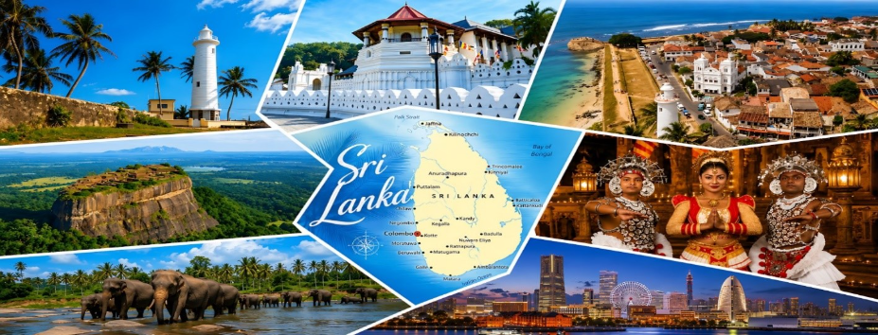


Thời gian: 6 ngày 5 đêm
Hàng không:

Sri Lanka, "Hòn ngọc Ấn Độ Dương", là điểm đến tuyệt vời cho những ai đam mê xê dịch. Với chi phí hợp lý, hành trình này mang đến cho Quý khách trải nghiệm đa dạng: khám phá các di sản văn hóa thế giới, ngắm cảnh đồi chè đẹp nhất thế giới, và tận hưởng thiên nhiên hoang sơ.
ĐIỂM NỔI BẬT CỦA CHƯƠNG TRÌNH:
- Di sản thế giới: Pháo đài đá Sigiriya, Galle, Trại Voi Pinnawela Elephant Orphanage
- Vườn gia vị ở Matale. Cố đô văn hóa Kandy. Quần thể Đền Xá Lợi Răng Phật
- Show múa truyền thống Kandy. Giragama Tea Factory
- Thủ đô Colombo nhộn nhịp

LỊCH TRÌNH CHI TIẾT
NGÀY 1 | HỒ CHÍ MINH - COLOMBO – NEGOMBO
16:30 Hướng dẫn viên đón đoàn tại Sân bay Quốc Tế Tân Sơn Nhất làm thủ tục xuất cảnh đi Colombo (Sri Lanka), trên chuyến bay của hàng không Vietnam Airlines. Chuyến bay dự kiến: VN671 SGN – CMB 19:45 – 23:35
Buổi tối: Máy bay hạ cánh xuống Sân bay quốc tế Bandaranaike,Quý khách làm thủ tục nhập cảnh. Xe đón và đưa Quý khách di chuyển về Negombo, nhận phòng khách sạn nghỉ ngơi.
Nghỉ đêm tại Negombo.
NGÀY 2 | NEGOMBO – PINNAWALA – SIGIRIYA | B/L/D
Buổi sáng: Quý khách dùng điểm tâm sáng và làm thủ tục trả phòng khách sạn. Xe đón và đưa Quý khách khởi hành đi Sigiriya. Trên đường Quý khách dừng chân tham quan:
- Trại Voi Pinnawela Elaphant.Orphanage – là khu bảo tồn voi châu Á nổi tiếng, nơi Quý khách có thể ngắm nhìn đàn voi tắm sông và tìm hiểu về công tác chăm sóc động vật.
Buổi trưa: Quý khách dùng cơm trưa tại nhà hàng địa phương. Sau đó, Quý khách tham quan:
- Pháo đài đá Sigiriya – được mệnh danh là "Pháo đài Sư tử trên trời",Sigiriya là một cung điện – pháo đài cổ được xây dựng trên đỉnh khối đá nguyên khối cao gần 200 mét giữa vùng đồng bằng xanh mướt.
Buổi chiều:Quý khách dùng cơm tối tại nhà hàng địa phương.Sau đó, về khách sạn nhận phòng nghỉ ngơi.
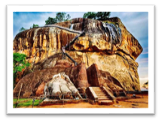
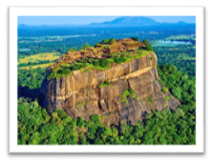
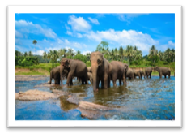
Nghỉ đêm tại Sigiriya hoặc khu cực lân cận
NGÀY 3 | SIGIRIYA – KANDY |  |  | B/L/D
Buổi sáng: Quý khách dùng điểm tâm sáng và làm thủ tục trả phòng khách sạn. Xe đón và đưa Quý khách khởi hành đi Kandy – cố đô cuối cùng của Sri Lanka và là đô thị lớn thứ hai của quốc gia này, nơi có nhiều di sản Phật giáo được Unesco công nhận là di sản văn hóa thế giới vào năm 1988. Trên đường Quý khách dừng chân tham quan:
- Vườn gia vị Spice Garden ở Matale – khu vườn nuôi trồng rất nhiều loại hương liệu và gia vị nổi tiếng tại Sri Lanka.
Buổi trưa: Quý khách dùng cơm trưa tại nhà hàng địa phương. Sau đó, xe đưa Quý khách tiếp tục hành trình đến Kandy. Quý khách tham quan:
- Chùa Răng Phật – ngôi chùa nằm trong khu phức hợp cung điện hoàng gia, nơi lưu giữ Xá Lợi răng của Đức Phật, ngôi chùa được UNESCO công nhận là di sản thế giới vào năm 1988.
- Kandy Viewpoint – nơi Quý khách có thể chiêm ngưỡng toàn cảnh thành phố, hồ Kandy và bức tượng Phật trắng khổng lồ.
- Dạo hồ Kandy
- Chợ địa phương Kandy Market
- Thưởng thức chương trình Kandyan Cultural Dance Show – là chương trình biểu diễn nghệ thuật truyền thống đặc sắc nhất tại thành phố Kandy, Sri Lanka.
Buổi chiều: Quý khách dùng cơm tối tại nhà hàng địa phương. Sau đó, về khách sạn nhận phòng nghỉ ngơi.
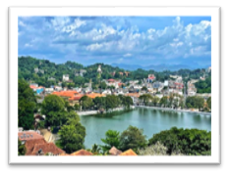
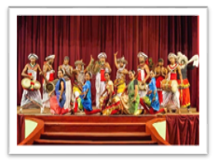
Nghỉ đêm tại Kandy.
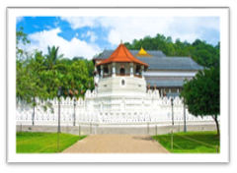

NGÀY 4 | KANDY – GALLE – COLOMBO | B/L/D
Buổi sáng: Quý khách dùng điểm tâm sáng và làm thủ tục trả phòng khách sạn. Xe đón và đưa Quý khách khởi hành đi Galle – thành phố nghỉ dưỡng của người Sri Lanka vào mùa hè. Trên đường Quý khách dừng chân tham quan:
- Giragama Tea Factory (còn gọi là Embilmeegama hoặc Geragama) – là một trong những đồn điền chè lâu đời nhất (xây dựng năm 1903).
Buổi trưa: Quý khách dùng cơm trưa tại nhà hàng địa phương. Sau đó, tiếp tục hành trình đi Galle. Quý khách tham quan:
- Pháo đài Galle (Galle Fort) – Nằm uy nghi bên bờ biển phía Tây Nam Sri Lanka, Galle Fort di sản hơn 3 thế kỷ giữa lòng Sri Lanka không chỉ là một pháo đài cổ kính mà còn là một kho tàng lịch sử và văn hóa sống động. Được UNESCO công nhận là Di sản Thế giới.
Buổi chiều: Xe đưa Quý khách khởi hành về Colombo – thủ đô kinh tế và thành phố lớn nhất của Sri Lanka, nổi tiếng với sự giao thoa độc đáo giữa kiến trúc thuộc địa và các tòa nhà hiện đại. Quý khách dùng cơm tối tại nhà hàng địa phương. Sau đó, về khách sạn nhận phòng nghỉ ngơi.
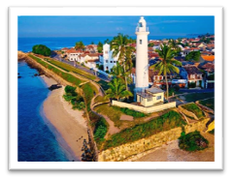
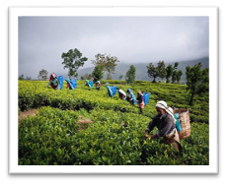
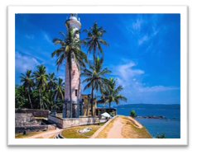
Nghỉ đêm tại Colombo.

NGÀY 5 | COLOMBO – CITY TOUR – AIRPORT | B/L/D
Buổi sáng: Quý khách dùng điểm tâm sáng và làm thủ tục trả phòng khách sạn. Xe đón và đưa Quý khách khởi hành tham quan:
- Seema Malakaya – là ngôi chùa thiền định nằm yên bình trên mặt Hồ Beira với kiến trúc nổi độc đáo do kiến trúc sư Geoffrey Bawa thiết kế.

- Chùa Gangaramaya – là khu phức hợp chùa giàu có và nổi tiếng nhất Colombo, sở hữu bảo tàng trưng bày vô số cổ vật, tượng Phật và các món quà quý hiếm từ Phật tử khắp thế giới.
- Kelaniya Raja Maha Viharaya – Đây là một trong những ngôi chùa cổ kính nhất Sri Lanka với lịch sử hơn 2.500 năm, nơi được cho là đã được Đức Phật đến thăm. Ngôi chùa nổi tiếng với các bức tranh tường rực rỡ, kiến trúc chạm khắc tinh xảo.
Buổi trưa: Quý khách dùng cơm trưa tại nhà hàng địa phương. Sau đó, xe đưa Quý khách tiếp tục tham quan:
- Independence Square – quảng trường Độc Lập, công trình biểu tượng gắn với lịch sử hiện đại Sri Lanka.
- Lotus Tower – chụp ảnh bên ngoài tháp Hoa Sen, biểu tượng hiện đại của Colombo.
- One Galle Face Mall – đây là trung tâm thương mại lớn nhất Sri Lanka với hơn 200 cửa hàng bán lẻ, nhiều thương hiệu quốc tế.
Buổi chiều: Quý khách dùng cơm tối tại nhà hàng địa phương. Sau đó, Xe đón và đưa Quý khách khởi hành ra Sân bay quốc tế Bandaranaike làm thủ tục đáp chuyến bay về Việt Nam. Chuyến bay dự kiến: VN670 CMB – SGN 00:35 – 07:15
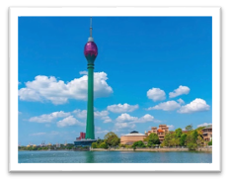
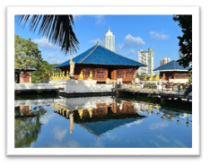
Nghỉ đêm trên máy bay
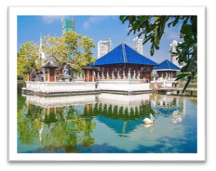
NGÀY 6 | HỒ CHÍ MINH | MB
Máy bay hạ cánh xuống Sân bay Quốc Tế Tân Sơn Nhất. Quý khách làm thủ tục nhập cảnh trở lại Việt Nam và lấy hành lý.
HDV chào tạm biệt Quý khách kết thúc chương trình tham quan.

Lưu ý: Chương trình tour sẽ thay đổi một số điểm tham quan sao cho phù hợp nhất tùy vào từng thời điểm nhằm đảm bảo tốt nhất cho khách hàng.
NGÀY KHỞI HÀNH | CHUYẾN BAY | GIÁ BÁN KHÁCH (VNĐ)
NGÀY KHỞI HÀNH | CHUYẾN BAY | NGƯỜI LỚN | TRẺ EM NGỦ GHÉP
NGÀY KHỞI HÀNH | CHUYẾN BAY | NGƯỜI LỚN | (Từ 2 - dưới 11 tuổi) | (Dưới 2 tuổi)
23/09 – 28/09 | VN671 SGN – CMB 19:45 – 23:35  VN670 CMB – SGN 00:35 – 07:15 | 21.990.000
14/10 – 19/10 | VN671 SGN – CMB 19:45 – 23:35  VN670 CMB – SGN 00:35 – 07:15 | 22.990.000
21/10 – 26/10 | VN671 SGN – CMB 19:45 – 23:35  VN670 CMB – SGN 00:35 – 07:15 | 22.990.000
28/10 – 02/11 | VN671 SGN – CMB 19:45 – 23:35  VN670 CMB – SGN 00:35 – 07:15 | 22.990.000
04/11 – 09/11 | VN671 SGN – CMB 19:45 – 23:35  VN670 CMB – SGN 00:35 – 07:15 | 23.990.000
11/11 – 16/11 | VN671 SGN – CMB 19:45 – 23:35  VN670 CMB – SGN 00:35 – 07:15 | 23.990.000
25/11 – 30/11 | VN671 SGN – CMB 19:45 – 23:35  VN670 CMB – SGN 00:35 – 07:15 | 23.990.000
16/12 – 21/12 | VN671 SGN – CMB 19:45 – 23:35  VN670 CMB – SGN 00:35 – 07:15 | 23.990.000
10/02 – 15/02 (Mùng 5 Tết) | VN671 SGN – CMB 19:45 – 23:35  VN670 CMB – SGN 00:35 – 07:15 | 25.990.000
10/03 – 15/03 | VN671 SGN – CMB 19:45 – 23:35  VN670 CMB – SGN 00:35 – 07:15 | 23.990.000
17/03 – 22/03 | VN671 SGN – CMB 19:45 – 23:35  VN670 CMB – SGN 00:35 – 07:15 | 23.990.000
Phụ thu phòng đơn: 4.500.000 VNĐ/Khách/Tour

GIÁ TOUR BAO GỒM
- Vé máy bay khứ hồi Hồ ChíMinh– Colombo – Hồ Chí Minh bay thẳng của hãng hàng không Vietnam Airlines.
- Hành lý: 10kg xách tay + 01 kiện x 23kg hành lý ký gửi (tùy thuộc vào quy định hãng của hàng không).
- Phí an ninh, phí xăng dầu, thuế sân bay 02 nước (có thể thay đổi khi xuất vé).
- Lệ phí visa Sri Lanka.
- Khách sạn tiêu chuẩn 4 sao, 02 người/phòng, lẻ ghép phòng hoặc phụ thu (nếu có).
- Xe du lịch đưa đón theo quy định (tối đa 12 tiếng/ngày).
- Các bữa ăn theo chương trình tại nhà hàng Việt, Hoa, Âu.
- Vé vào các điểm tham quan theo chương trình. Bao gồm: Pinnawala Elephant.Orphanage, Pháo đài đá Sigiriya, Kandyan Cultural Dance Show
- King COCONUT 01 trái/khách.
- Hướng dẫn viên Việt Nam nhiệt tình, kinh nghiệm đồng hành suốt tuyến.
- Bảo hiểm du lịch tại nước ngoài, mức bồi thường tối đa 10.000usd/trường hợp. (Không áp dụng cho khách từ 85 tuổi trở lên)

CHƯA BAO GỒM
- Hộ chiếu còn hạn trên 6 tháng tính đến ngày khởi hành.
- Phí visa tái nhập Việt Nam (đối với khách mang quốc tịch nước ngoài).
- Chi phí nâng hạng vé, đổi hành trình, đổi ngày về (nếu có).
- Phụ thu trường hợp quý khách yêu cầu ngủ phòng đơn: 4.500.000 VNĐ/Khách/Tour.
- Chi phí cá nhân, ăn uống, điện thoại, giặt ủi, tham quan ngoài chương trình.
- Phí premium, bổ sung hồ sơ, chụp hình…
- Hành lý quá cước.
- Tips cho hướng dẫn viên và tài xế địa phương: 1.100.000 VNĐ/Khách/Tour.

GIÁ TOUR TRẺ EM
- Dưới 2 tuổi: 20% giá tour người lớn
(Bao gồm phí visa, vé máy bay, bảo hiểm. Không có ghế máy bay riêng, không ghế em bé trên xe, không có nôi/giường riêng trong khách sạn: gia đình vui lòng tự lo cho bé).
- Từ 2 – dưới 11 tuổi: 80% giá tour người lớn
(Ngủ chung giường với bố mẹ, không có giường riêng. 2 người lớn ghép tối đa 1 trẻ em, trẻ em thứ 2 phải đóng tiền người lớn).
- Từ 11 trở lên: giá tour bằng người lớn.

QUY TRÌNH ĐĂNG KÝ VÀ THANH TOÁN
- Bước 1: Đặt cọc 5.000.000đ/ khách sau khi đăng ký tour và chuẩn bị hồ sơ theo yêu cầu.
- Bước 2: Thanh toán 100% tiền tour khi có kết quả visa hoặc trước ngày khởi hành 10 ngày
làm việc (tùy điều kiện nào đến trước).

THỦ TỤC VISA
Bản scan gốc hộ chiếu còn hiêụ lực trên 6 tháng (còn ít nhất 3 trang trống) và có chữ ký ở trang 3
Form khai thông tin xin visa Sri Lanka (theo mẫu).

QUY ĐỊNH HỦY, HOÃN
- Hủy tour sau khi đăng ký: Phạt 100% tiền cọc tour
- Trước ngày khởi hành 10 ngày: Phí hủy là 50% tổng giá trị tour.
- Trước ngày khởi hành 05 ngày: Phí hủy là 80% tổng giá trị tour.
- Trước ngày khởi hành 03 ngày: Phí hủy là 100% tổng giá trị tour.
- Khách bị từ chối xuất cảnh tại Việt Nam hoặc nhập cảnh tại nơi đến với lý do từ khách hàng: Khách chịu 100% tổng chi phí tour (không được hoàn tiền).
- Lưu ý:
- Hủy tour do những lý do bất khả kháng: quý khách vui lòng cung cấp đủ giấy tờ và hình ảnh chứng minh, công ty du lịch sẽ linh động xử lý từng trường hợp.
- Trong trường hợp hủy tour, quý khách vui lòng mang biên lai đóng tiền và CMND/CCCD đến trực tiếp văn phòng làm thủ tục hủy tour. Công ty sẽ không giải quyết các trường hợp liên hệ hủy tour qua điện thoại).
- Chương trình tour theo giá ưu đãi, không áp dụng cho chuyển đổi hoặc dời ngày tour.
- Thời gian hủy tour được tính cho ngày làm việc, không tính thứ bảy, chủ nhật và các ngày Lễ, Tết.

LƯU Ý
- Quý khách vui lòng đọc kỹ chương trình, giá tour, các thông tin dịch vụ bao gồm và không bao gồm được liệt kê chi tiết, các điều kiện hủy tour ghi rõ trong chương trình. Trong trường hợp quý khách không trực tiếp đến đăng ký tour mà do người khác đến đăng ký thì quý khách vui lòng tìm hiểu kỹ chương trình từ người đăng ký cho mình. Công ty không chịu trách nhiệm về các tranh chấp nếu phát sinh xảy ra.
- Quý khách trên 85 tuổi vui lòng tự mua bảo hiểm du lịch.
- Quý khách từ 70 tuổi trở lên phải có giấy khám sức khỏe của bác sĩ và cam kết đủ sức khoẻ để đi du lịch và tự chịu các vấn đề liên quan đên sức khoẻ của mình, du khách cao tuổi phải có người thân dưới 60 tuổi (đủ sức khỏe) đi theo. Chúng tôi không nhận các khách hàng huyết áp cao, tim mạch và các bệnh liên quan…có chỉ định từ bác sỹ không được bay đường dài.
- Quý khách mang thai vui lòng báo cho nhân viên bán tour để được tư vấn thêm thông tin. Chúng tôi không nhận khách mang thai từ 5 tháng trở lên vì lý do an toàn cho khách.
- Chương trình tour là du lịch trọn gói kết hợp tham quan mua sắm, khách hàng không tự ý tách đoàn, các dịch vụ không sử dụng sẽ không được hoàn lại. Các chi phí phát sinh (nếu có) do khách hàng tự thanh toán.
- Lịch trình các điểm tham quan có thể được thay đổi, sắp xếp theo tình hình tham quan thực tế tại địa phương nhưng vẫn đảm bảo đầy đủ các điểm theo chương trình.
- Lịch trình các chuyến bay phụ thuộc vào các hãng hàng không nên trong một số trường hợp giờ bay có thể thay đổi mà không được báo trước. Công ty du lịch có quyền thay đổi hãng hàng không vận chuyển vào giờ chót tùy thuộc vào các hãng hàng không, thời tiết.
- Trường hợp đoàn không đủ 15 khách theo hành trình tour (15 khách khởi hành cùng đi và cùng về), Công ty du lịch có quyền thay đổi, dời tour sang ngày khởi hành gần nhất. Nếu khách hàng không sắp xếp được công việc để tham gia tour kế tiếp, chúng tôi sẽ hoàn trả lại tiền cọc tour (tiền tour) sau khi đã trừ đi lệ phí xin visa của khách đã đăng ký và không chịu thêm bất kỳ chi phí và trách nhiệm nào.
- Đối với những khách chỉ mua Land tour (tức dịch vụ mặt đất), chúng tôi không khuyến khích khách tự mua/xuất vé máy bay khi chưa có sự xác nhận tour chắc chắn khởi hành từ Công ty. Chúng tôi không chịu trách nhiệm về chi phí chuyến đi đối với khách sạn, vé máy bay, visa... của khách nếu tour không khởi hành.
- Công ty không chịu trách nhiệm trong trường hợp khách tham gia đoàn vi phạm vào các điều khoản quy định về thủ tục xuất - nhập cảnh của Việt Nam hoặc bị từ chối nhập cảnh theo quyết định của chính quyền sở tại. Chi phí tour sẽ không hoàn lại và các chi phí phát sinh (nếu có) như mua vé máy bay về Việt Nam sẽ do khách tự thanh toán.
- Công ty du lịch sẽ không chịu trách nhiệm trong những trường hợp khách quan như thiên tai: bão lụt, hạn hán, động đất; các sự cố về an ninh, khủng bố, biểu tình hoặc các sự cố về hàng không như trục trặc kỹ thuật, an ninh, dời, hủy, hoãn chuyến bay. Nếu những trường hợp trên xảy ra, Công ty sẽ giữ quyền thay đổi lộ trình vì sự thuận tiện, an toàn cho khách hàng và sẽ miễn trừ trách nhiệm bồi thường những thiệt hại phát sinh hoặc nếu hủy tour, sẽ xem xét để hoàn trả chi phí không tham quan cho khách trong điều kiện có thể (sau khi đã trừ lại các dịch vụ đã thực hiện như phí làm visa, tiền vé máy bay, tiền cọc khách sạn....và không chịu trách nhiệm bồi thường thêm bất kỳ chi phí nào khác).

**Trong những trường hợp khách quan như : khủng bố, thiên tai…hoặc do có sự cố, có sự thay đổi lịch trình của các phương tiện vận chuyển công cộng như : máy bay, tàu hỏa…thì Công ty sẽ giữ quyền thay đổi lộ trình bất cứ lúc nào vì sự thuận tiện, an toàn cho khách hàng và sẽ không chịu trách nhiệm bồi thường những thiệt hại phát sinh**.

RẤT HÂN HẠNH ĐƯỢC PHỤC VỤ QUÝ KHÁCH !

